Actividad de aprendizaje N°4 Historia, Geografía y Ciencias Sociales- 2° Medio
“Consecuencias de la segunda guerra mundial”
Profesor (a): Mauricio Urra- Meylin Vildoso-Fabiola González
Estudiante: | Curso: | Fecha:
Objetivo de aprendizaje: Evaluar las consecuencias de la segunda guerra mundial (OA )

INSTRUCCIONES:
- Desarrolla en tu cuaderno las actividades haciendo uso de tu texto de estudio desde las páginas.
- La presente actividad es de carácter formativa y será evaluada de acuerdo a la pauta presentada al final.
- Para dudas y consultas puedes escribir al correo Mauricio Urra murra@isett.cl Meylin Vildoso mvildoso@isett.cl o Fabiola González fgonzalez@isett.cl
- Enviar las respuestas al correo del profesor/a que corresponda a tu curso, por medio de fotografías de tu cuaderno o formato Word

La Segunda Guerra Mundial se extendió entre 1939 y 1945. Aunque se desarrolló fundamentalmente en Europa, el norte de África y el área del Asia-Pacífico, involucró, de distintas maneras, a casi todos Estados del mundo. Al comienzo del conflicto, el avance de las potencias del Eje (Alemania, Italia y Japón) fue arrollador. Sin embargo, el ingreso de la Unión Soviética y de Estados Unidos del lado de los aliados (Inglaterra, Francia) en 1941 permitiría que finalmente triunfaran éstos. Alemania fue derrotada en mayo de 1945 y Japón firmó su rendición incondicional en septiembre del mismo año debido a las bombas atómicas que lanzo sobre su territorio en Nagasaki e Hiroshima.

Actividad
Lee con atención y responde
Observa el cuadro con la descripción de las principales consecuencias de la segunda guerra mundial
Sociales | Políticas | Económicas | Territoriales
Deportaciones forzadas, persecuciones políticas y étnicas, entre otros factores, obligaron a millones de personas a abandonar sus lugares de origen.  60 millones de personas murieron, entre ellos 6 millones genocidio judío. (Overy, 1998).  El régimen nazi estableció una extensa red de centros de detención y de exterminio cuyo objetivo era la aniquilación de la población judía, gitana y  homosexual, entre otros grupos. | Caída del Fascismo y Nazismo.  Se inició la descolonización de África y Asia.  Se lanzan por primera vez la bomba atómica, en Hiroshima hubo más de 100 mil muertos e innumerables heridos y afectados por la radiación, de una población de 250 mil habitantes.  Comienza un periodo tensional entre dos potencias vencedoras la URSS (comunismo) y EE.UU (capitalismo) lo que luego será conocida como guerra fría. | En la mayoría de los países participantes los Campos, industrias y ciudades fueron destruidas, generando hambruna en la población.  Indemnizaciones a pagar por Alemania. Estas indemnizaciones podían salir de la riqueza nacional (maquinaria, barcos, participaciones en empresas alemanas, etc.), el suministro de bienes por un período a determinar, o el uso de mano de obra alemana. | Conferencia de Yalta y Potsdam 1945, estableció la división de Alemania en 4 zonas. (que pertenecieron a los triunfadores de la guerra. Francia, Reino Unido, EEUU y la URSS)  Japón perdió los territorios que había ocupado.
Fuente: adaptación propia
De acuerdo al cuadro descrito anteriormente:
- ¿Por qué hubo persecución de personas específicamente, población judía, homosexuales, gitanos o discapacitados? explica de manera coherente y relaciona la ideología totalitaria
- ¿Por qué crees que Alemania fue dividida en 4 territorios donde gobernaría cada una de las potencias vencedoras? Explica y argumenta de manera completa y coherente
Texto de la página 100 del libro
3. ¿Qué aspectos del texto se relacionan directamente con las características del nazismo? Describe dos aspectos el por qué se relaciona

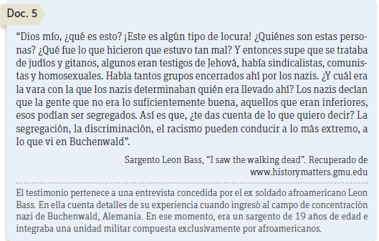
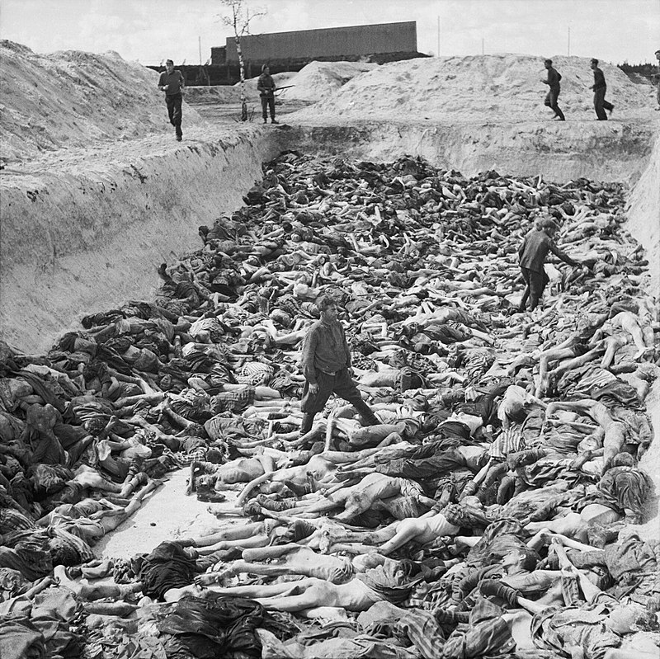

4. ¿Qué enseñanza nos deja las consecuencias de la segunda guerra mundial?
5. ¿Porque es tan importante mantener un sistema democrático?

Cadáveres hallados en Bergen-Belsen,
19 de abril de 1945

Rúbrica Global de Desempeño
Actividades de aprendizaje Historia, Geografía y Ciencias Sociales- 2° Medio
“Consecuencias de la segunda guerra mundial”
Nivel de desempeño | Descripción
Destacado | Cumple con el aspecto a evaluar. Se destaca el desempeño, ya que cada uno de los aspectos se presenta en perfecta congruencia con el saber.
Adecuado | Si bien cumple con el aspecto, falta para que se llegue a destacar. Es un buen desempeño, que requiere mejorar en congruencia con el saber.
Suficiente | No cumple con los elementos necesarios. El desempeño requiere de varios esfuerzos de mejora, por lo que es necesario reestructurarlo para hacerlo congruente con el saber.
Insuficiente | No cumple con lo solicitado. Omite respuesta.

Pregunta | Aspectos a evaluar | Nivel de desempeño
1 | Relaciona de manera coherente las consecuencias sociales de la segunda guerra mundial con las características del régimen totalitario (nazismo o fascismo)
2 | Argumenta de manera coherente y relacionado directamente con los contenidos por qué Alemania fue dividida en 4 territorios, asumiendo que dentro de las consecuencias de la guerra fue declarar culpable a Alemania por todo lo ocurrido
3 | Logra extraer dos ideas del texto directamente relacionadas con las características del nazismo como ideología y explica esta relación de manera clara y coherente
4 | Reflexiona frente a las consecuencias de la segunda guerra mundial y describe los aprendizajes que nos deja el conflicto.
5 | Reflexiona de forma coherente en torno a la importancia de la democracia como sistema político de gobierno.

